**Facultad de Ingeniería Mecánica**

**Y Eléctrica.**

**Examen Primer Parcial.**

**Materia:** Sistemas de información 2

Ing. Sergio Castañeda Alvarado.

Examen

**Integrantes:**

Jesús Castellanos Pérez.

25/Octubre/2018.

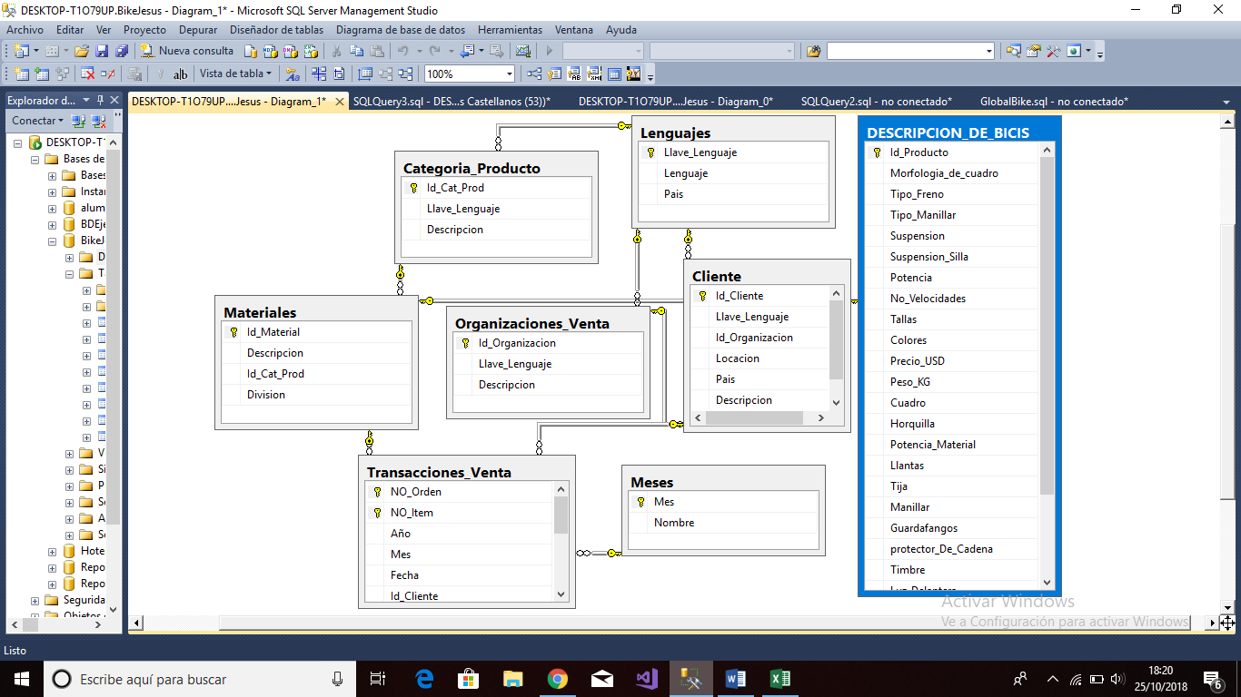

**--Lista del cliente 4000 Q1**

select*

from Transacciones_Venta

where Id_Cliente =4000

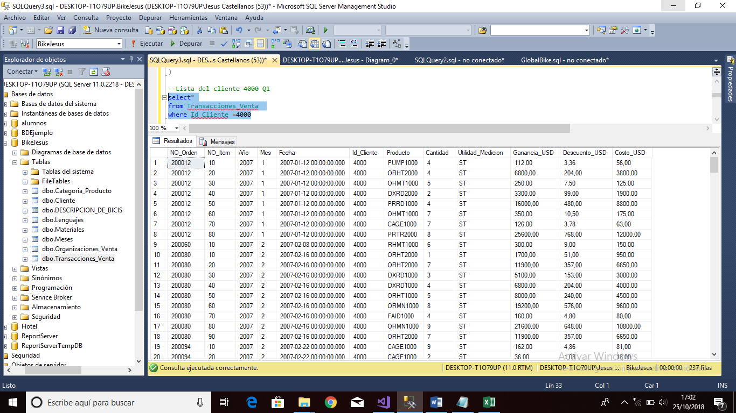

**--calcular total costo 35910700.41 Q2**

select sum (Costo_USD) as total

from Transacciones_Venta

where Id_Cliente =4000

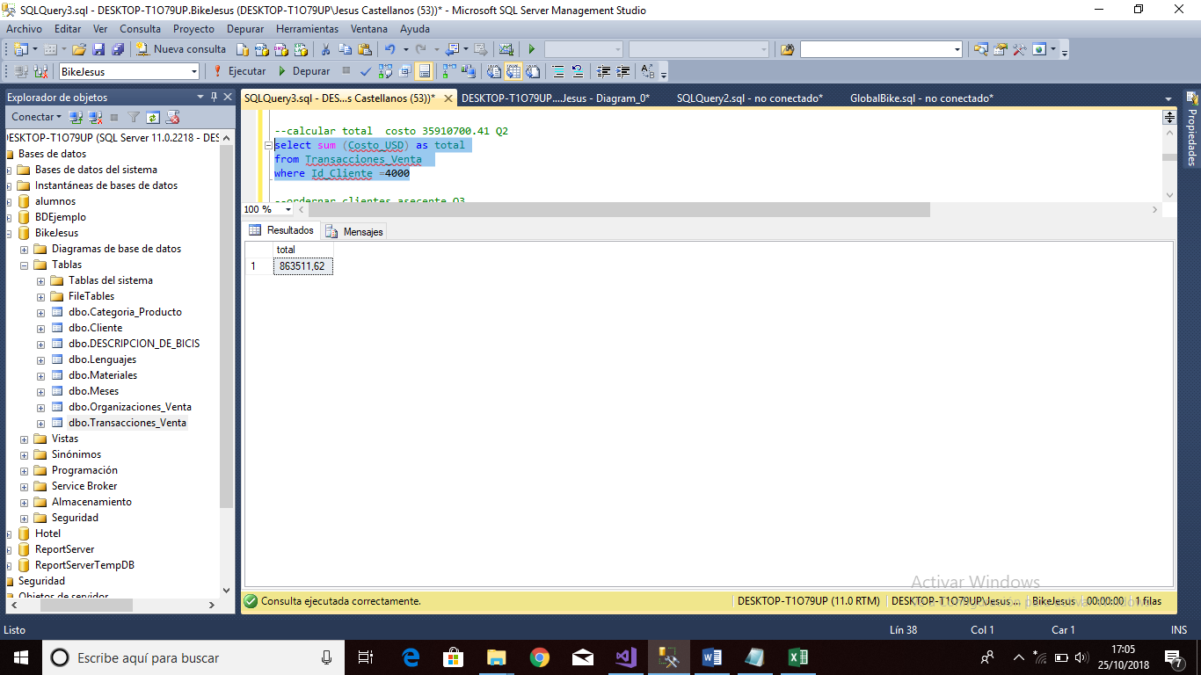

**--ordernar clientes asecente Q3**

select distinct C.Id_Cliente

from Transacciones_Venta as V, Cliente as C

order by c.Id_Cliente asc

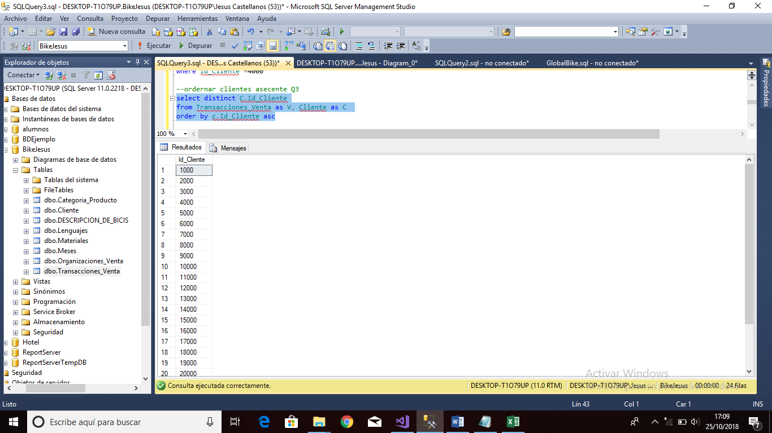

**--PRODUCTOS COMPRADOS X EL CLIENTE 4000 Q4**

select TV.Producto, CP.Descripcion

from Transacciones_Venta as TV, Categoria_Producto as CP

where TV.Id_Cliente=4000

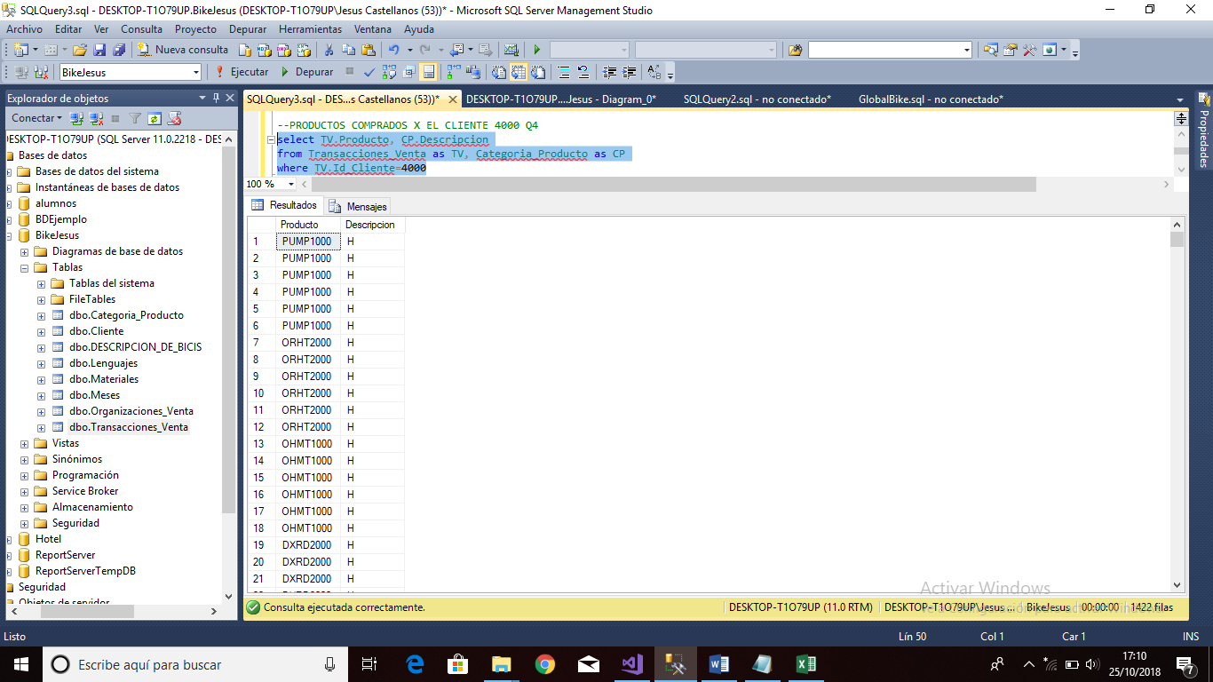

**--PRODUCTOS COMPRADOS X EL CLIENTE 4000 + Costo_USD Total Q5**

SELECT TV.Producto AS ID, M.Descripcion AS NOMBRE, TEMP.COSTOTOTAL AS TOTALGRAL

FROM (SELECT SUM (TV.Costo_USD) AS COSTOTOTAL

FROM Transacciones_Venta AS TV

WHERE TV.Id_Cliente=4000) AS TEMP,Transacciones_Venta AS TV, Materiales AS M

WHERE TV.Id_Cliente=4000 AND TV.Producto= M.Id_Material

GROUP BY Producto, Descripcion, TEMP.COSTOTOTAL

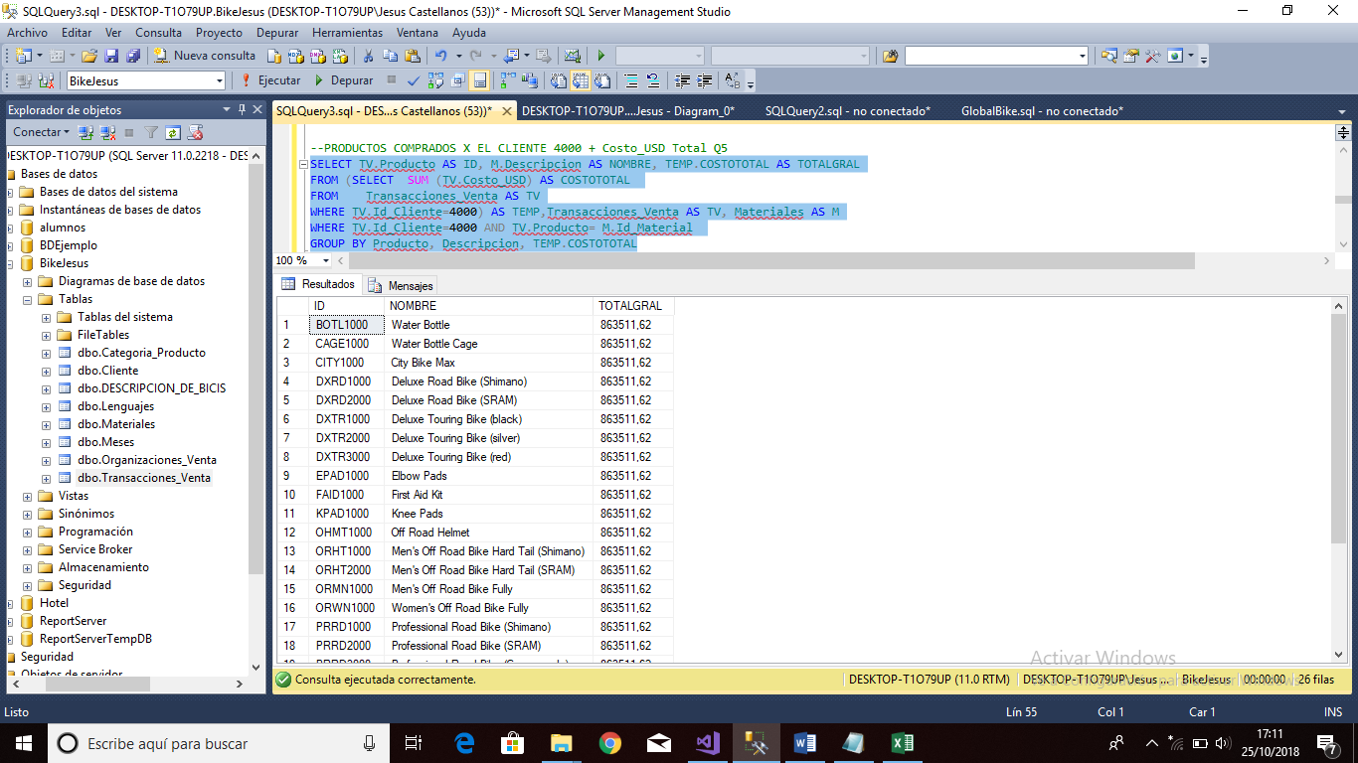

**--Realizar una consulta que muestre el nombre de los clientes de US y que han comprado al menos un artículo Q6**

SELECT distinct C.Id_Cliente, C.Locacion, C.descripcion

FROM Transacciones_Venta as V, Cliente AS C

WHERE V.Id_Cliente = C.Id_Cliente AND C.Pais = 'US'

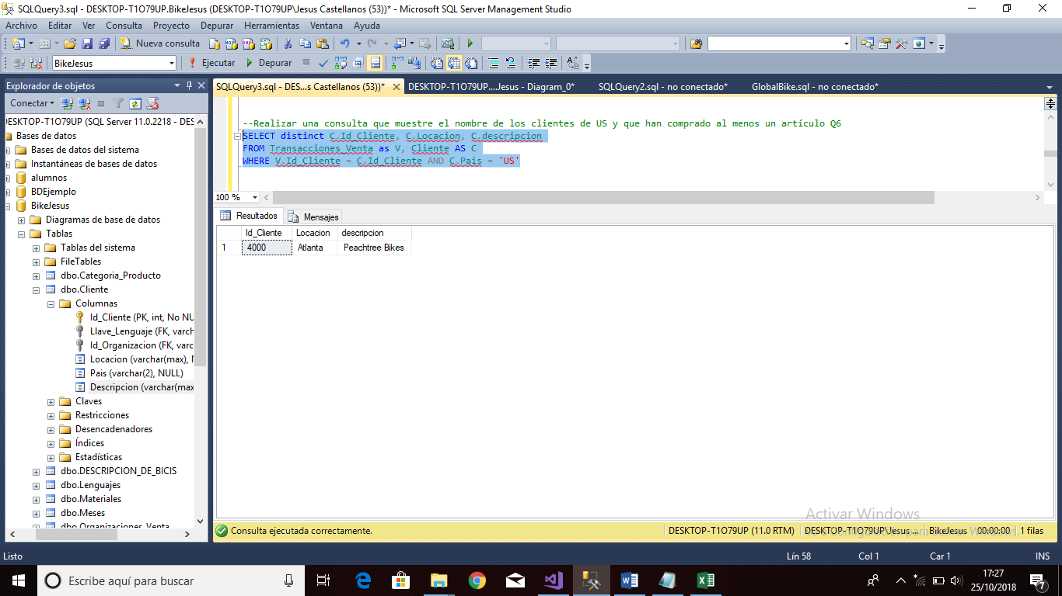

**--Producto mas aparece en la tabla Transacciones_Venta Q7**

SELECT TOP 1 M.Id_Material, M.Descripcion, COUNT(V.Producto) AS Total_Vendido

FROM Materiales AS M, Transacciones_Venta AS V

WHERE M.Id_Material = V.Producto

GROUP BY M.Id_Material, M.Descripcion

ORDER BY Total_Vendido DESC

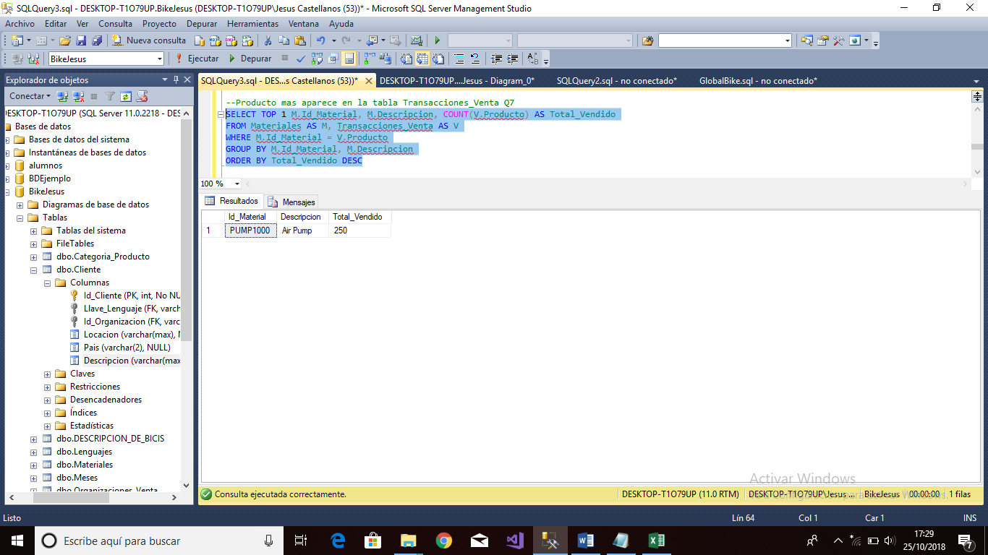

**--Desplegar la cantidad de productos que tubo un cliente en el siguiente rango de años 2007-2010 Q8**

SELECT M.Id_Material as Identificador, M.Descripcion as NOMBRE ,count(T.Producto) as CANTIDAD

FROM Transacciones_Venta AS T,Materiales AS M

WHERE T.Año BETWEEN 2007 AND 2010 AND M.Id_Material= T.Producto AND T.Id_Cliente=4000

GROUP BY M.Id_Material, M.Descripcion,T.Producto

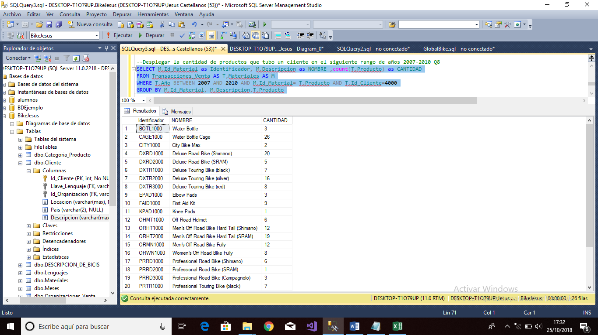

**--Mostrar el nombre del cliente, pais, organizacion, producto (nombre), categoria y el numero de item de las transacciones de un cliente Q9**

SELECT CL.Descripcion AS CLIENTE, Cl.Pais AS PAIS, ORG.Descripcion AS ORGANIZACION,M.Descripcion AS PRODUCTO, CP.Descripcion AS CATEGORIA, TV.No_Item

FROM Transacciones_Venta AS TV, Materiales AS M, Clientes AS Cl, Categoria_Producto AS CP, Organizaciones_Venta AS ORG

WHERE TV.Id_Cliente=20000 AND TV.Id_Cliente=Cl.Id_Cliente AND TV.Producto = M.Id_Material AND CL.Id_Organizacion= ORG.Id_Organizacion AND M.Id_Cat_Prod=CP.Id_Cat_Prod

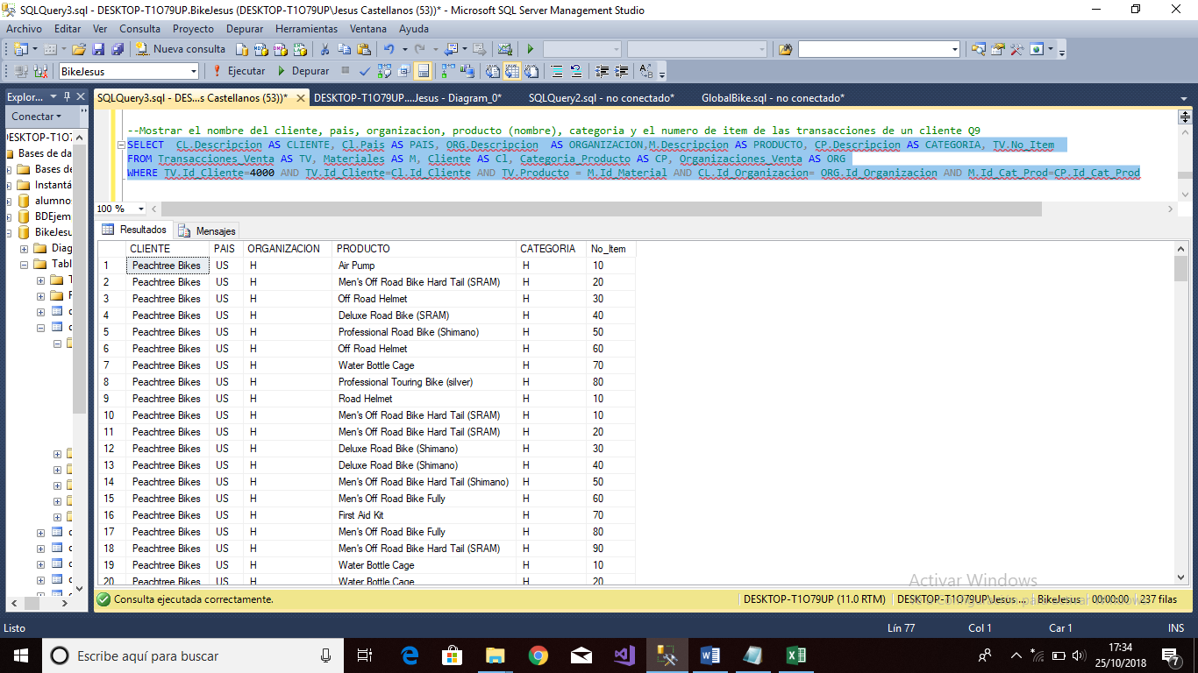

**-- CANTIDAD DE PRODUCTOS TOTAL COMPRADOS POR UN CLIENTE POR ORDEN Q10**

SELECT No_Orden, SUM(Cantidad) AS CANTIDAD_DE_PRODUCTOS

FROM Transacciones_Venta

WHERE Id_Cliente = 4000

GROUP BY No_Orden

ORDER BY No_Orden ASC

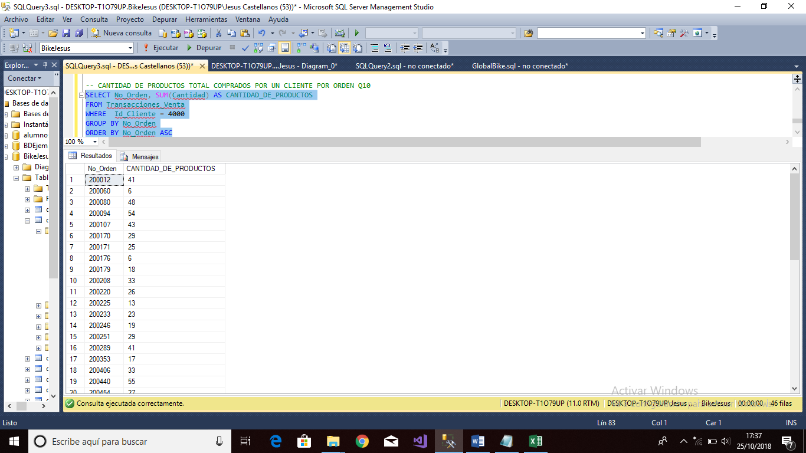

1-.¿Qué base de datos manejaste y como se llamó finalmente la tabal que se integró al modelo de datos realizado? Anexar el modelo de datos final.

R= La base de datos se llama bikejesus y la tabla DetalleProductos

2-.¿Cómo quedo finalmente la normalización de los datos?

R=Primero de agrega la tabal DetalleProductos a la base de datos bikejesus por medio de códigos, analizando la hoja se determinó sus posibles campos con los respectivos tipos de datos para posteriormente ser agregados mediante un archivo Excel preparado anteriormente.

Aprendí a como agregar datos a una tabla mediante un archivo Excel con todos los datos y a como agregar una tabla mediante un código y un drive

3-.¿Describe brevemente todas las actividades que tuviste que desarrollar y que fue lo que aprendiste?

R= analizar las datos de las hojas que nos dieron, agregar la tabla DESCRIPCION_BICIS mediante código, determinar los tipos de datos que llevara esa tabla, mediante Excel determinar todos los datos de dicha tabla, agregar el archivo de Excel a la tabla de sql mediante el proceso de clases anteriores, verificar como quedo la tabla en el modelo de la base de datos y posteriormente hacer los querys.

4-.¿Porque es tan importante el punto de migración de objetos y Q&A Testing en el manejo de datos?

R= Porque gracias a ellas se pueden transferir datos mucho más fácil y sencillo que con el método tradicional además de ser mas cómodo siendo una herramienta muy útil y poder tener una buena solidez y confiabilidad de datos verificados.

5-.¿Dame tu opinión de como todos estos puntos impactan en tu formación académica?

R= De buena manera, pero fue difícil, ya que fueron cosas que nunca había hecho y fueron muchas herramientas para un parcial.